Bekendmaking besluit openbare ruimte

Het college van burgemeester en wethouders heeft op 9 september 2025 de openbare ruimtenaam Cingelplein te Beesd vastgesteld.

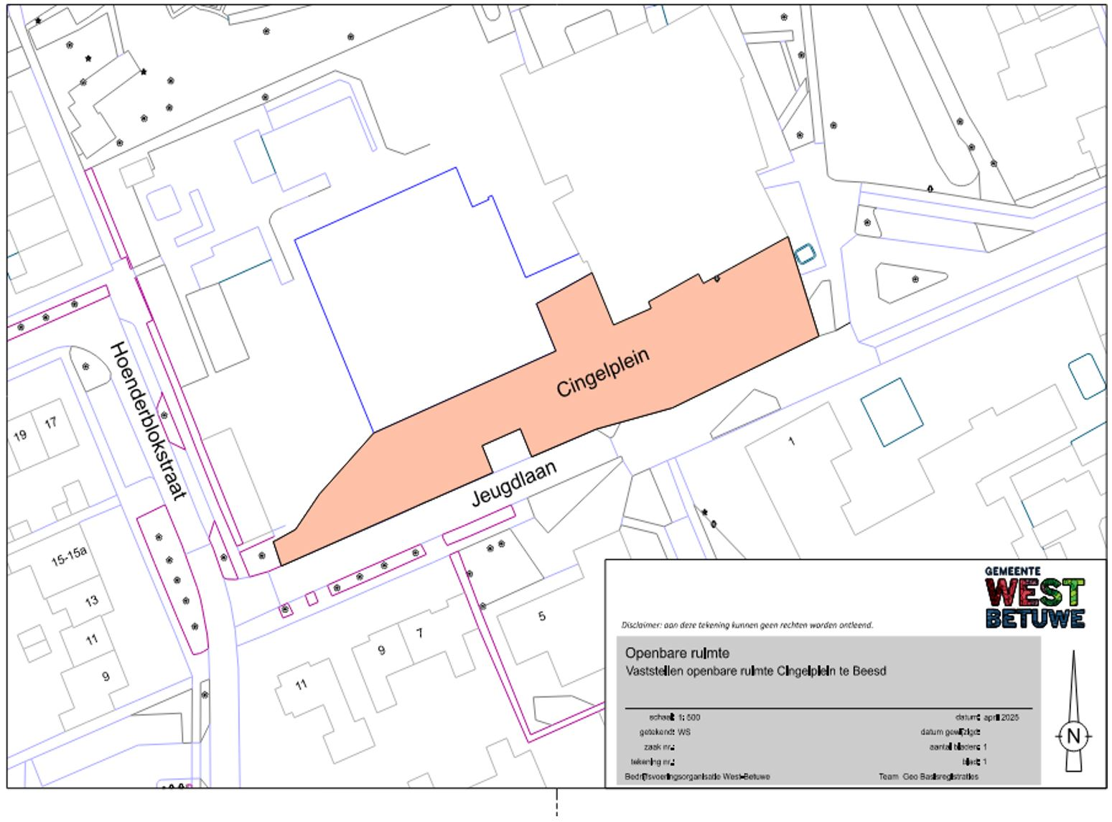

Tegen het besluit kunnen belanghebbenden binnen zes weken na publicatiedatum van het besluit, op grond van de Algemene wet bestuursrecht (Awb) schriftelijk bezwaar maken bij het college van burgemeester en wethouders van Geldermalsen.
Op grond van de Awb moet een bezwaarschrift worden ondertekend en tenminste bevatten:
de naam en het adres van de indiener;
de dagtekening;
een omschrijving van het besluit waartegen het is gericht;
de gronden van het bezwaar.

